**MỞ ĐẦU**

Thị giác máy tính (computer vision) là một lĩnh vực liên ngành thuộc ngành khoa học máy tính với mục tiêu làm cho máy tính có thể đạt được sự hiểu biết cấp cao từ hình ảnh kĩ thuật số hoặc video. Từ quan điểm kĩ thuật, là làm sao để máy tính có thể thực hiện được một cách tự động các chức năng mà hệ thống thị giác của con người có thể làm.

Nhận dạng thị giác là một trong những lĩnh vực của thị giác máy tính. Với mong muốn máy tính có thể so sánh và tìm được ảnh phù hợp là một bài toán lớn, được nhiều nhà nghiên cứu quan tâm.

**I. Giới thiệu**

Một hệ thống tìm kiếm ảnh là một hệ thống máy tính dùng để tìm kiếm những ảnh phù hợp với ảnh query trong bộ dữ liệu các ảnh kĩ thuật số.

Ở bài thu hoạch này, từ những kiến thức thu thập được quá trình học tập, học viên sẽ xây dựng một ứng dụng demo một hệ thống Image Retrieval.

**II. Phương pháp**

Từ bộ dữ liệu oxford được rút gọn ở <https://github.com/nvtiep/Instance-Search/tree/master/oxford>. Học viên sẽ xây dựng ứng dụng demo để có thể search ảnh trong bộ dữ liệu này.

Phương pháp học viên sử dụng là:

1/ Từ bộ dữ liệu ảnh, rút trích đặc trưng SURF

2/ Sau khi đã có được các đặc trưng SURF của toàn bộ ảnh sẽ xây dựng bag of visual words cho tất cả các đặc trưng này bằng thuật toán K-mean clustering

3/ Đánh chỉ mục

4/ Dùng ảnh query để search

**III. Ứng dụng demo**

**1/ Môi trường lập trình**

OS: Windows 10

Tools: MATLAB 2017a, Eclipse

Server: Apache Tomcat 8.5

Language: JAVA 8, MATLAB 2017a, JS, HTML

**2/ Các bước thực hiện**

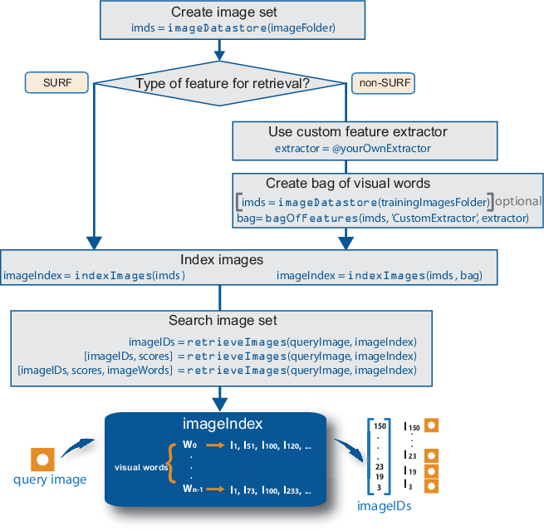

*Hình 1: Phương phát xây dựng một hế thống Image Retrieval*

Theo flow để xây dựng một hệ thống Image Retrival ở trên thì nếu trích xuất đặc trưng SURF và xây dựng bag of visual words và đánh chỉ mục cho ảnh thì MATLAB đã support toàn bộ. Công việc cần làm là: ta sử dụng hàm imageDatastore để lưu trữ dữ liệu ảnh.

Sau đó dùng hàm indexImage cho imageDatastore ta sẽ thu được bag of visual word đã vơi đặt trưng được rút trích cho ảnh là SURF, gom cụm bằng thuật toán K-means và đã được đánh chỉ mục.

Cuối cùng ta dùng hàm retrieveImage để search ảnh với bộ dữ liệu đã được xử lí.

Cấu trúc source MATLAB

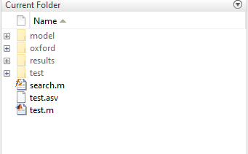

Giải thích:

Thư mục model lưu lại bag of visual words đã xử lí xong để từ lần thứ 2 không cần tạo bag of visual words nữa.

Thư mục oxford là nơi chứa bộ dữ liệu ảnh

Thư mục results là nơi chứa ảnh kết quả sau khi truy vấn

Thư mục test là nơi chứa ảnh query.

File search.m là hàm thực hiện chức năng search. Toàn bộ source code phần matlab là như bên dưới:

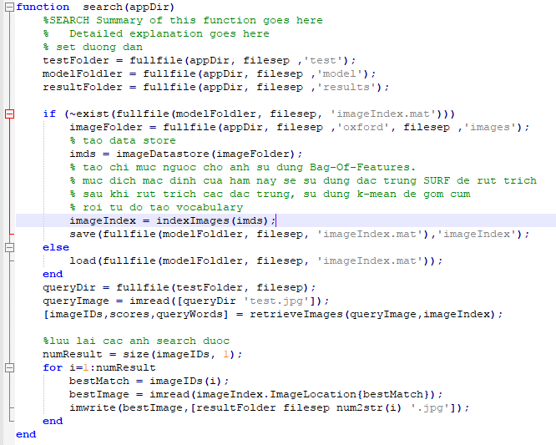

Sau khi test OK thì bắt đầu xây dựng ứng dụng thực tế, do sử dụng JAVA EE để xây dựng ứng dụng nên cần sử dụng Library Compiler của Matlab tạo gói jar cho hàm file search.m

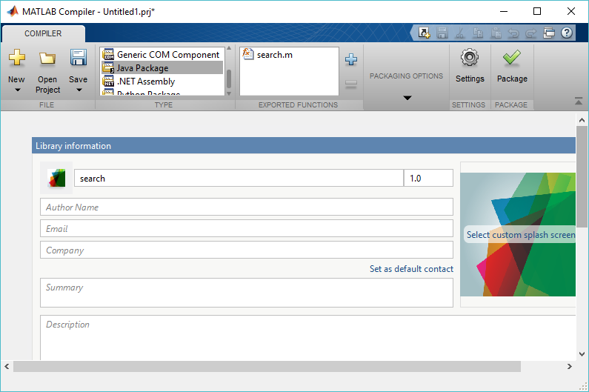

Sau khi tạo xong gói Jar thì đã có thể import vào file class Java và sử dụng bình thường, tuy nhiên khi chạy runtime thì yêu cầu bắt buộc phải có MATLAB Runtime 2017 trở lên. Ngoài ra do gói JAR này khoảng 30MB nên không thể đính kèm nộp theo source vì website môn học chỉ cho phép tối đa 10MB

Từ đây học viên sẽ xây dựng một ứng dụng Java Web App để thực hiện việc tìm kiếm ảnh dễ dàng và trực quan. Cấu trúc project là như bên dưới:

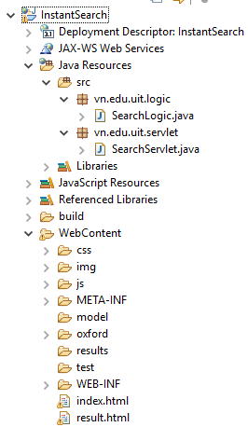

Các thư mục model, oxford, test, results có cùng chức năng như ở source matlab.

Class SearchServlet có nhiều vụ để client có thể gởi request lên được ( mục đích upload ảnh query, sau khi upload xong sẽ gọi đến Search Logic để search)

Class SearchLogic có nhiệm vụ gọi đến gói search.jar mà đã được Matlab Library Compiler tạo ra từ file search.m ở project matlab.

File index.html chứa giao diện web để chọn ảnh và search

File result.html chứa giao diện web để hiển thị các kết quả ảnh phù hợp với ảnh query.

**3/ Hướng dẫn deploy project web**

OS: Windows 10 hoặc Linux

Phần mềm: MATLAB 2017a hoặc Matlab Runtime có phiên bản tương đương Matlab 2017a, Java 8 mới nhất

Server: Apache Tomcat 8.5

**4/ Hình chạy thực tế của hệ thống:**

Trang chủ

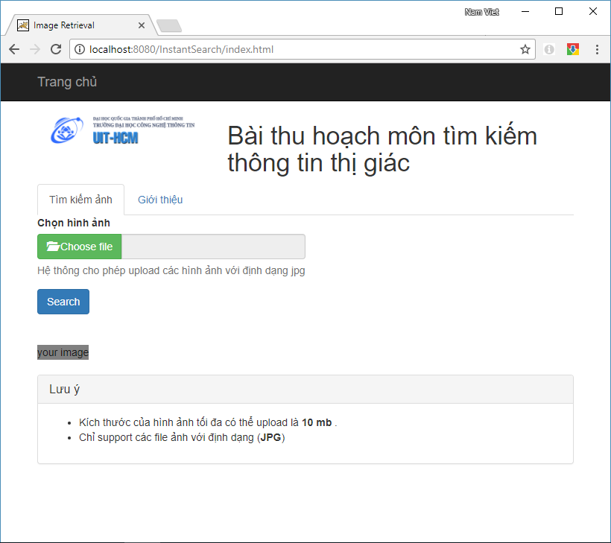

Chọn ảnh và chọn vùng ảnh cần search.

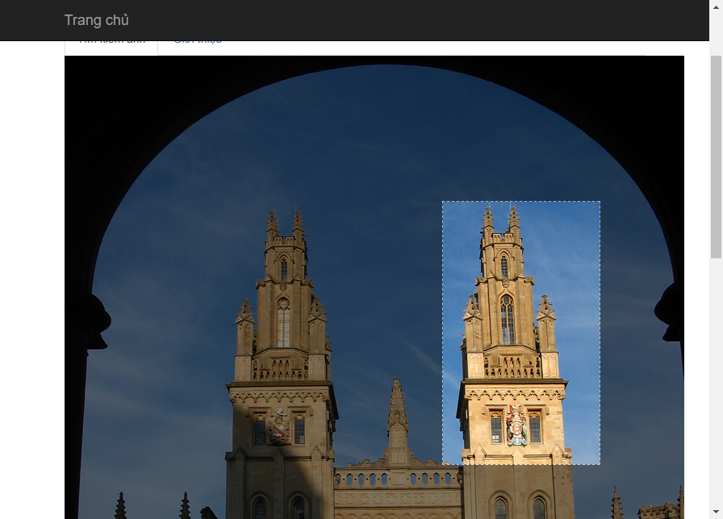

Nhấn nút search

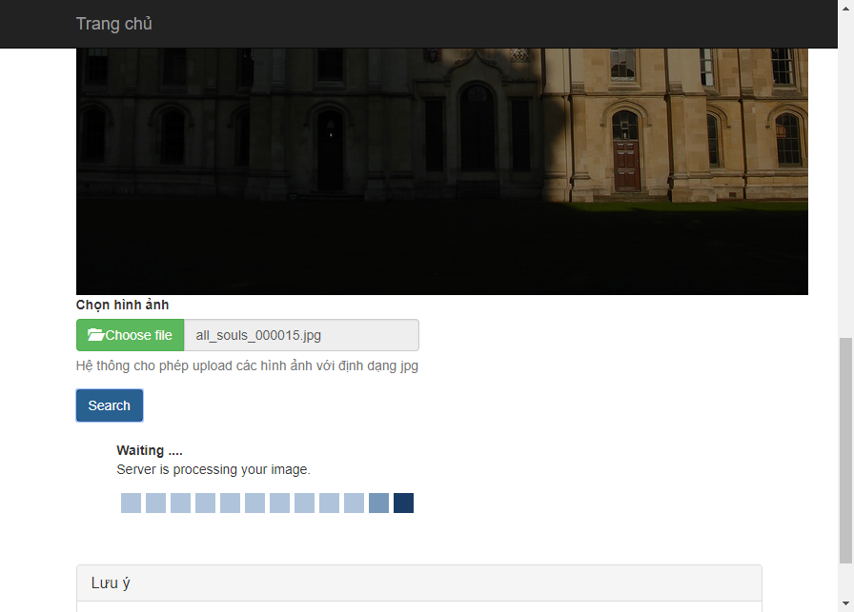

Kết quả trả về (Lấy 10 kết quả đầu tiên)

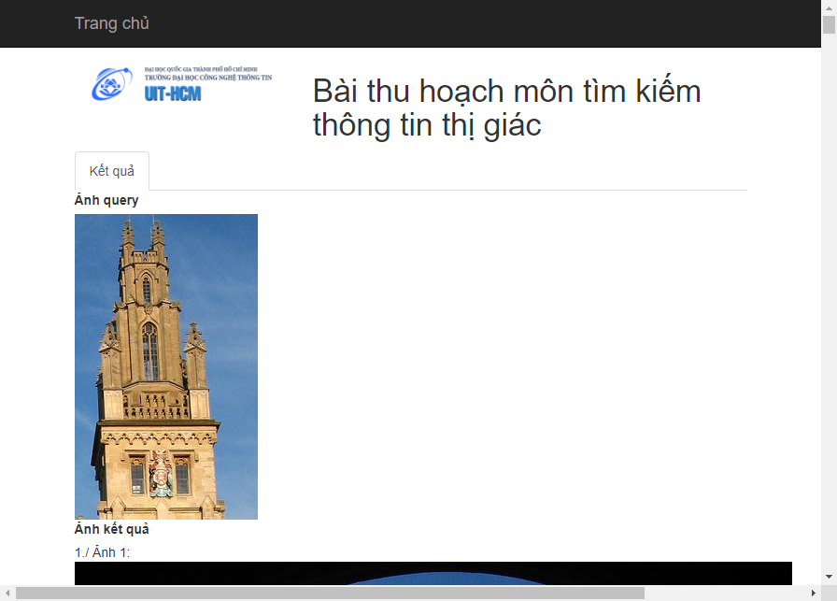

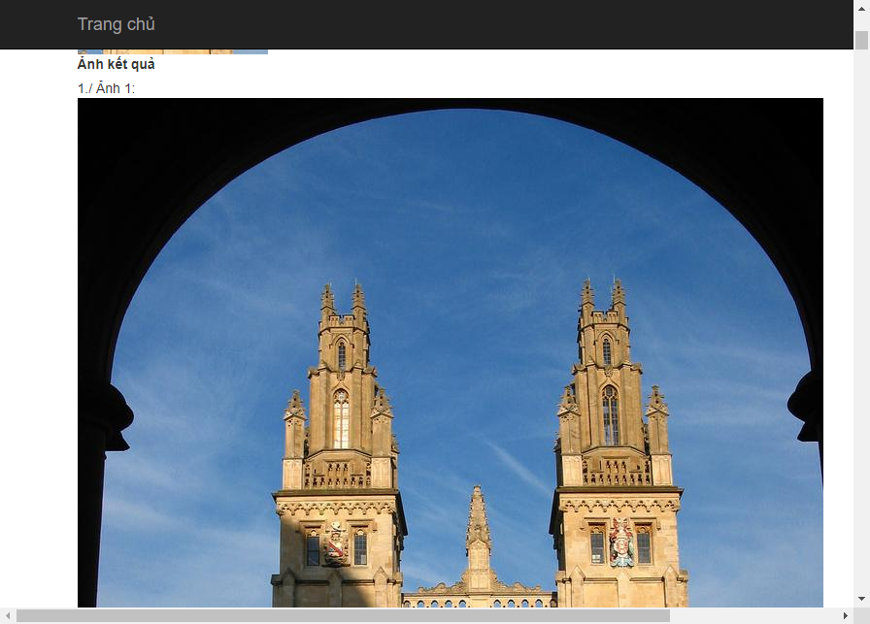

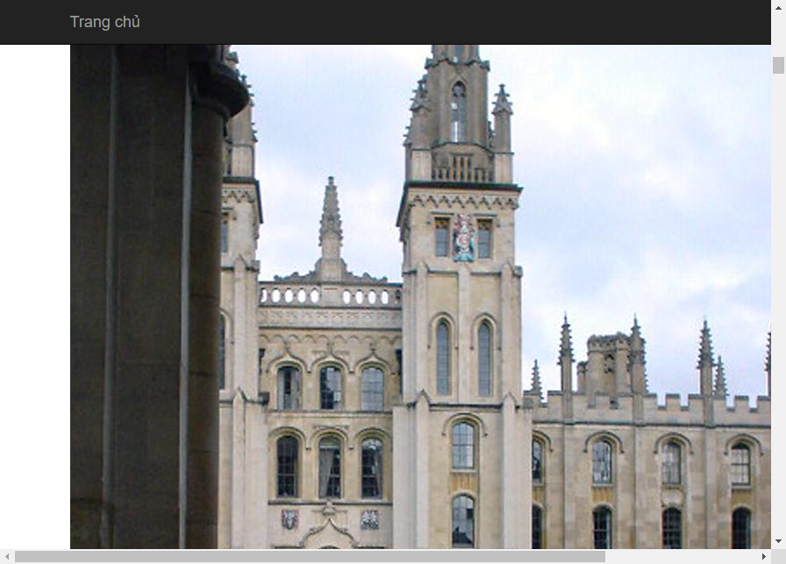

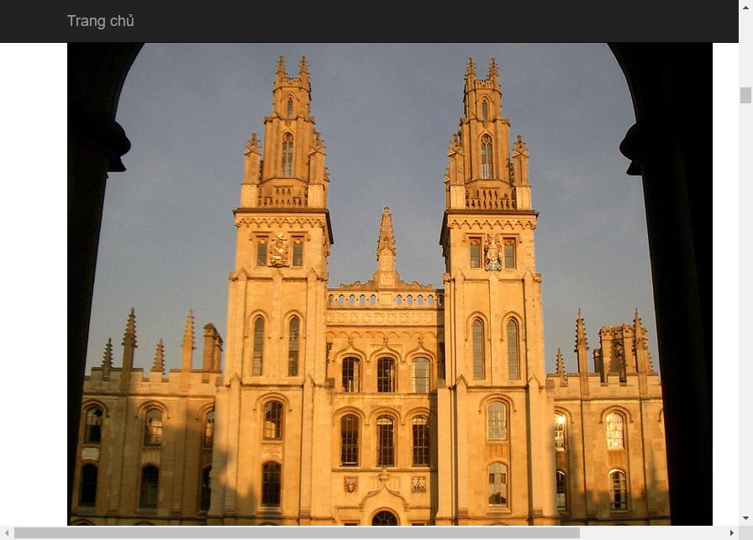

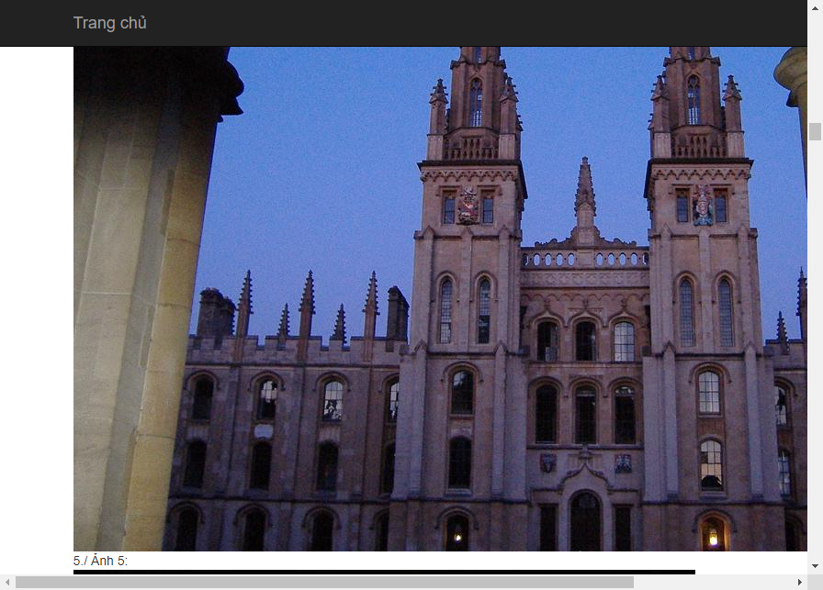

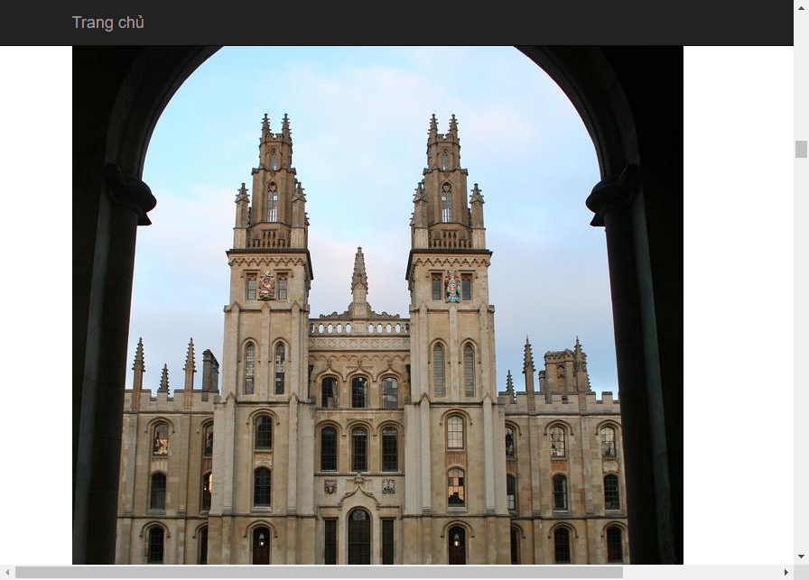

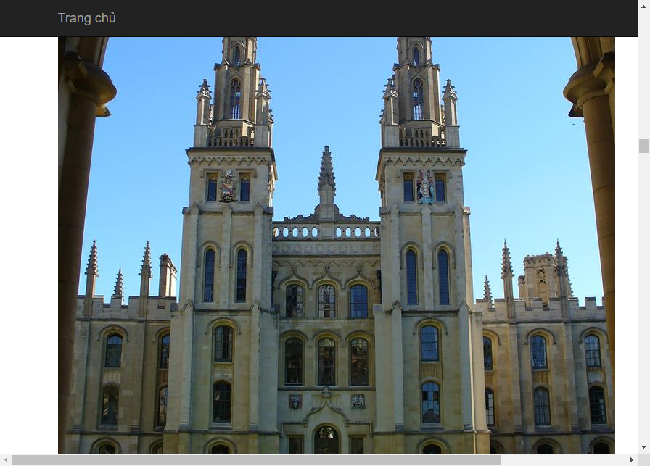

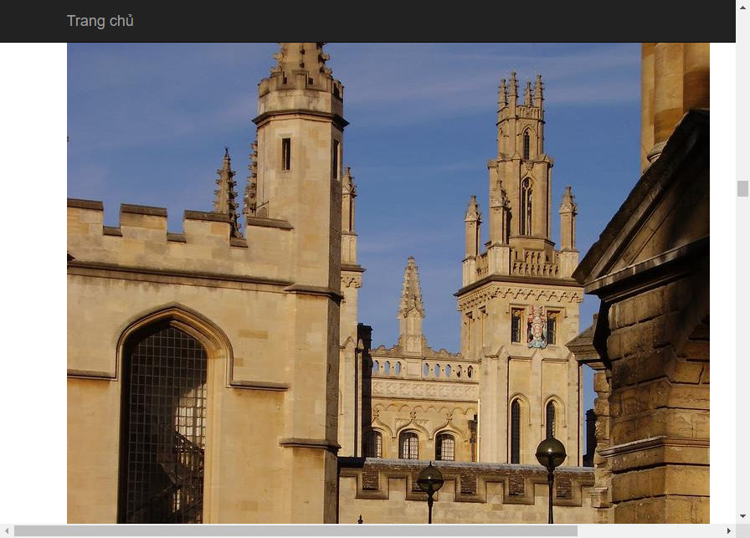

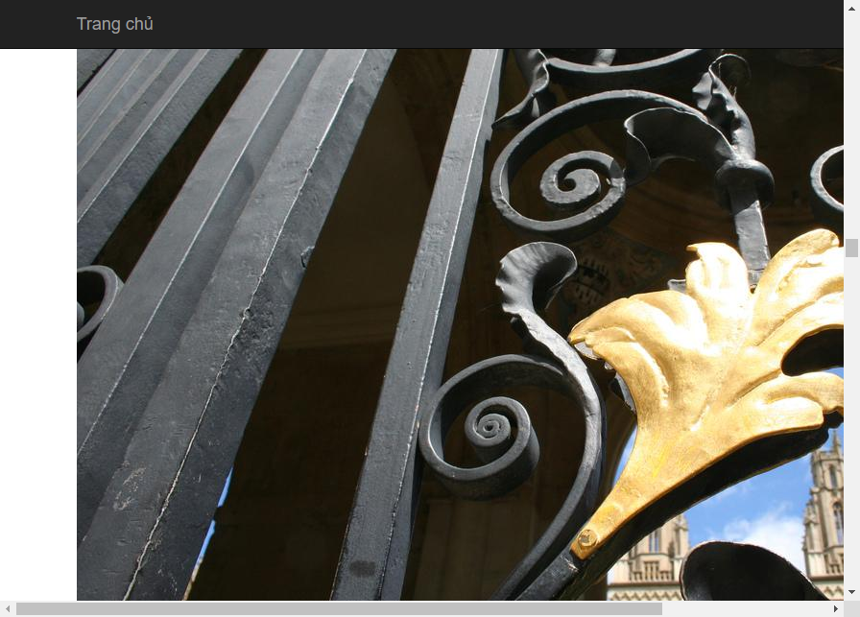

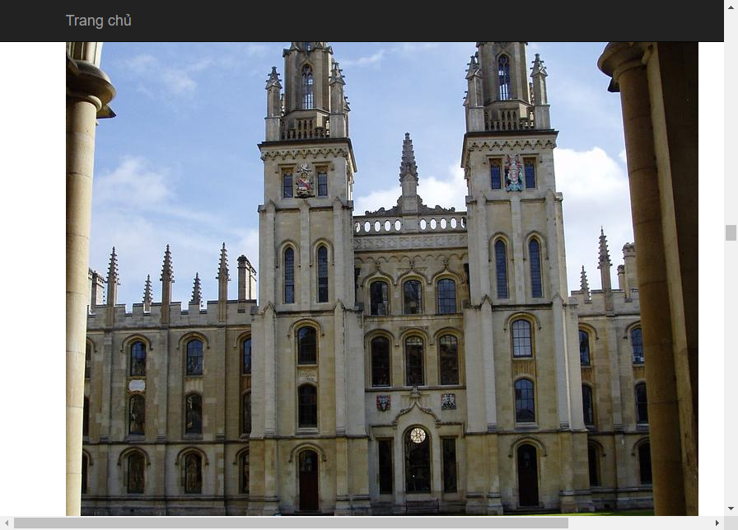

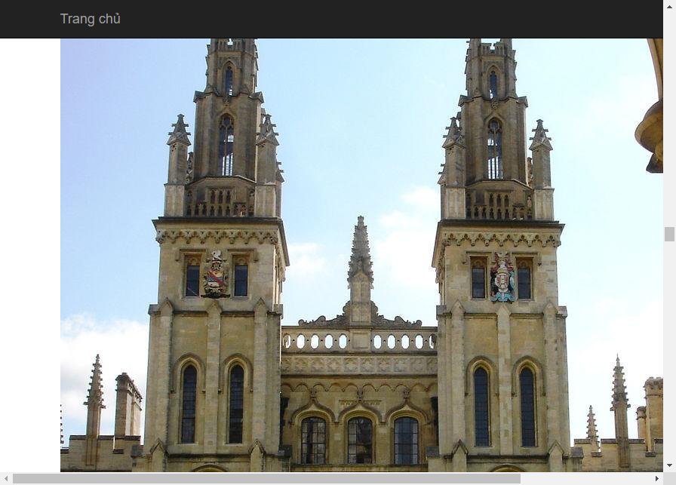

**KẾT LUẬN**

Qua quá trình tìm hiểu và làm bài thu hoạch đã cho em nhiều hiểu biết quý giá về môn tìm kiếm thông tin thị giác. Giúp em có kiến thức nền tảng để có thể xây dựng được một ứng dụng tìm kiếm ảnh cơ bản và có thể tiếp tục nghiên cứu thêm. Tuy nhiên, do kiến thức còn hạn chế và thời gian có hạn nên vẫn còn nhiều điểm thiếu sót.

*Tài liệu tham khảo chính:*

*1. TS. Ngô Đức Thành. Bài giảng Tìm kiếm thông tin thị giác.*

*2.* <https://en.wikipedia.org/wiki/Image_retrieval>

*3.* <https://www.mathworks.com/help/vision/ug/image-retrieval-with-bag-of-visual-words.html>

*4. Và một số nguồn trên internet.*